消费者

须知

# COVID-19 （新冠病毒）与口罩

## 我应该使用口罩吗?

卫生专家建议在澳大利亚COVID-19 社区传播较高的地区，如果无法保持身体距离，则应该戴口罩。

当COVID-19 感染者在距离您不到1.5 米的地方咳嗽，說話或打噴嚏時，米的地方咳嗽，说话或打喷嚏时，戴口罩可以保护您免受飞沫（小滴）传播疾病。如果您感染了病毒，但没有感染症状，戴上口罩也有助于保护他人。

在考虑是否戴口罩时，请考虑以下几点:

* 当您无法与他人保持 1.5 米的距离时，例如在拥挤的巴士、火车或购物中心，口罩可以起到保护您的作用
* 您是老年人吗? 或者患有其他疾病，例如心脏病、糖尿病或呼吸系统疾病? 如果感染了 COVID-19 ，这些群体中的人可能会患上更严重的疾病
* 戴口罩可以减少咳嗽和打喷嚏时通过飞沫传播给他人（但是，如果您有感冒或类似流感的症状或感觉不适，则应留在家里）
* 口罩不能完全保护您不被感染 COVID-19 。您还应该做下列所有其他措施来预防 COVID-19 的传播。

## 您能做些什么来预防 COVID-19 的传播?

遏制 COVID-19 传播人人有责。为了保护自己和他人，您可以做的最重要的事情是:

* 身体不适，即使是轻微的呼吸道感染症状，也应留在家里
* 经常用肥皂和水或使用含酒精的洗手液洗手
* 不要摸脸
* 不要接触可能被病毒污染的表面
* 与其他人保持至少 1.5 米的距离（身体距离）
* 咳嗽时用手肘或纸巾捂住嘴。事后马上把纸巾扔掉。

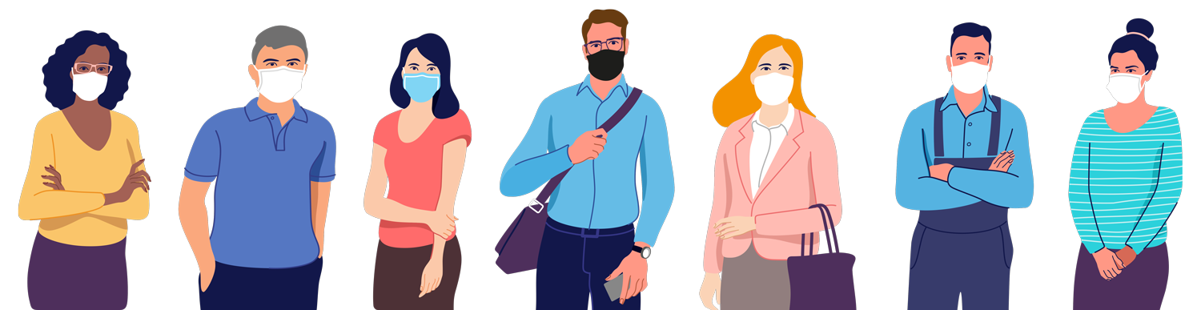

## 戴口罩时需要记住以下几点:

如何佩戴口罩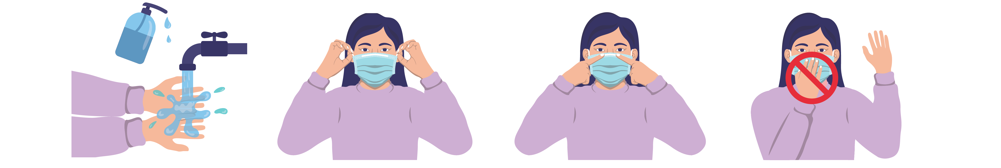

1 2 3 4

1. 用肥皂和水或含酒精的洗手液清洁双手。
2. 拿住口罩的系带或耳挂，然后把系带系在头上，或者把耳挂戴在耳上。
3. 一定要用口罩遮住嘴和鼻，脸和口罩之间不得留有缝隙，然后把鼻条在鼻子周围压实。
4. 戴口罩时，请勿触摸口罩正面。

如何取下口罩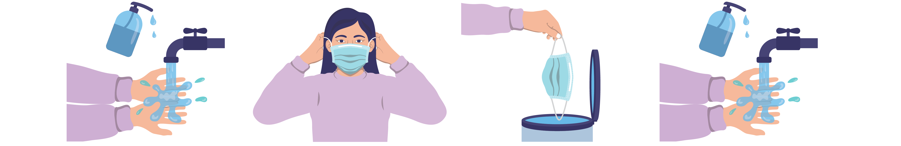

1 2 3 4

1. 用肥皂和水或含酒精的洗手液清洁双手。
2. 直接向前拉下系带或耳挂，将口罩与脸部分离，从头后取下口罩。
3. 把口罩扔进垃圾桶。
4. 用肥皂和水或含酒精的洗手液清洁双手。

## 选择口罩

您可以使用布质口罩或外科口罩。外科口罩只能使用一次。布质口罩可以清洗和重复使用。脸部覆盖物（如围巾）不一定能起到同等的保护作用。

您可以买口罩，或者自制可以完全遮住口鼻的布口罩，或者使用面罩。

佩戴或取下口罩或防护罩时，务必先洗手，避免触摸脸部。每次使用后，请将布口罩或防护罩清洗干净或安全弃置。

有关 COVID-19 的更多信息，请浏览网站:

<https://www.health.gov.au/resources/collections/novel-coronavirus-2019-ncov-resources> 或 <https://www.safetyandquality.gov.au/covid-19>

如需更多有关使用口罩的信息，请浏览网站:

<https://www.dhhs.vic.gov.au/face-masks-covid-19>

<https://www.health.gov.au/news/health-alerts/novel-coronavirus-2019-ncov-health-alert/how-to-protect-yourself-and-others-from-coronavirus-covid-19/masks>

<https://www.who.int/emergencies/diseases/novel-coronavirus-2019/advice-for-public/when-and-how-to-use-masks>

[safetyandquality.gov.au](http://www.safetyandquality.gov.au)

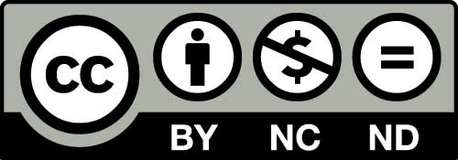

© Australian Commission on Safety and Quality in Health Care 2020